2021年6月浙江省选考真题（浙江卷）
物 理
一、选择题Ⅰ（本题共13小题，每小题3分，共39分．每小题列出的四个备选项中只有一个是符合题目要求的，不选、多选、错选均不得分）
1．据《自然》杂志2021年5月17日报道，中国科学家在稻城“拉索”基地（如图）探测到迄今为止最高能量的射线，能量值为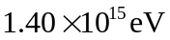，即（ ）
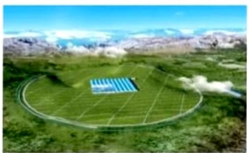
A．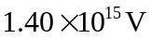 B．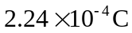 C．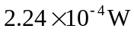 D．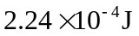
2．用高速摄影机拍摄的四张照片如图所示，下列说法正确的是（ ）
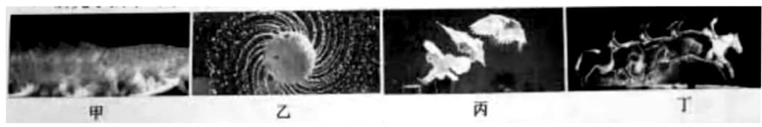
A．研究甲图中猫在地板上行走的速度时，猫可视为质点
B．研究乙图中水珠形状形成的原因时，旋转球可视为质点
C．研究丙图中飞翔鸟儿能否停在树桩上时，鸟儿可视为质点
D．研究丁图中马术运动员和马能否跨越障碍物时，马可视为质点
3．如图所示，在火箭发射塔周围有钢铁制成的四座高塔，高塔的功能最有可能的是（ ）
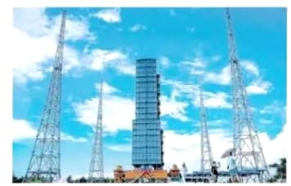
A．探测发射台周围风力的大小 B．发射与航天器联系的电磁波
C．预防雷电击中待发射的火箭 D．测量火箭发射过程的速度和加速度
4．2021年5月15日，天问一号着陆器在成功着陆火星表面的过程中，经大气层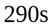的减速，速度从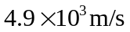减为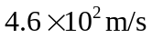；打开降落伞后，经过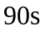速度进一步减为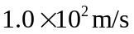；与降落伞分离，打开发动机减速后处于悬停状态；经过对着陆点的探测后平稳着陆．若打开降落伞至分离前的运动可视为竖直向下运动，则着陆器（ ）
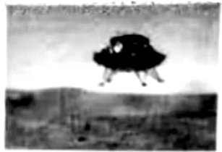
A．打开降落伞前，只受到气体阻力的作用
B．打开降落伞至分离前，受到的合力方向竖直向上
C．打开降落伞至分离前，只受到浮力和气体阻力的作用
D．悬停状态中，发动机喷火的反作用力与气体阻力是平衡力
5．如图所示，虚线是正弦交流电的图像，实线是另一交流电的图像，它们的周期T和最大值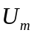相同，则实线所对应的交流电的有效值U满足（ ）
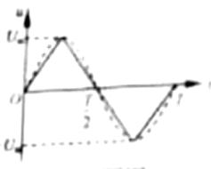
A．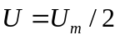 B．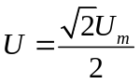 C．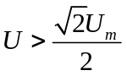 D．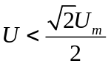
6．某书中有如图所示的图，用来表示横截面是“<”形导体右侧的电场线和等势面，其中a、b是同一条实线上的两点，c是另一条实线上的一点，d是导体尖角右侧表面附近的一点．下列说法正确的是（ ）
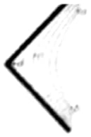
A．实线表示电场线
B．离d点最近的导体表面电荷密度最大
C．“<”形导体右侧表面附近电场强度方向均相同
D．电荷从a点到c点再到b点电场力做功一定为零
7．质量为m的小明坐在秋千上摆动到最高点时的照片如图所示，对该时刻，下列说法正确的是（ ）
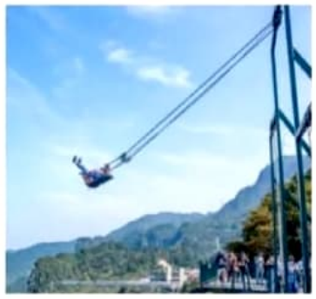
A．秋千对小明的作用力小于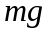 B．秋千对小明的作用力大于
C．小明的速度为零，所受合力为零 D．小明的加速度为零，所受合力为零
8．大功率微波对人和其他生物有一定的杀伤作用．实验表明，当人体单位面积接收的微波功率达到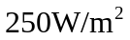时会引起神经混乱，达到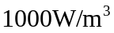时会引起心肺功能衰竭．现有一微波武器，其发射功率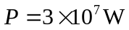．若发射的微波可视为球面波，则引起神经混乱和心肺功能衰竭的有效攻击的最远距离约为（ ）
A．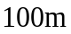 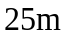 B． 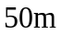 C．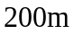 D．
9．将一端固定在墙上的轻质绳在中点位置分叉成相同的两股细绳，它们处于同一水平面上．在离分叉点相同长度处用左、右手在身体两侧分别握住直细绳的一端，同时用相同频率和振幅上下持续振动，产生的横波以相同的速率沿细绳传播．因开始振动时的情况不同，分别得到了如图甲和乙所示的波形．下列说法正确的是（ ）
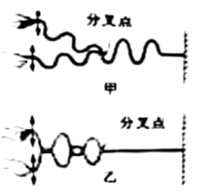
A．甲图中两手开始振动时的方向并不相回
B．甲图中绳子的分叉点是振动减弱的位置
C．乙图中绳子分叉点右侧始终见不到明显的波形
D．乙图只表示细绳上两列波刚传到分叉点时的波形
10．空间站在地球外层的稀薄大气中绕行，因气体阻力的影响，轨道高度会发生变化．空间站安装有发动机，可对轨道进行修正．图中给出了国际空间站在2020.02-2020.08期间离地高度随时间变化的曲线，则空间站（ ）
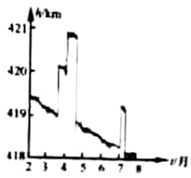
A．绕地运行速度约为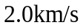
B．绕地运行速度约为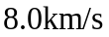
C．在4月份绕行的任意两小时内机械能可视为守恒
D．在5月份绕行的任意两小时内机械能可视为守恒
11．中国制造的某一型号泵车如图所示，表中列出了其部分技术参数．已知混凝土密度为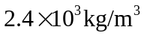，假设泵车的泵送系统以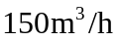的输送量给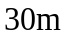高处输送混凝土，则每小时泵送系统对混凝土做的功至少为（ ）
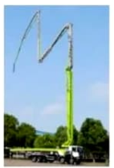
发动机最大输出功率（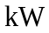） | 332 | 最大输送高度（m） | 63
整车满载质量（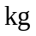） | 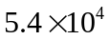 | 最大输送量（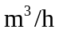） | 180
A．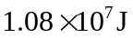 B．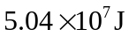 C．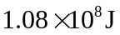 D．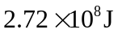
12．用激光笔照射透明塑料制成的光盘边缘时观察到的现象如图所示．入射点O和两出射点P、Q恰好位于光盘边缘等间隔的三点处，空气中的四条细光束分别为入射光束a、反射光束b、出射光束c和d．已知光束a和b间的夹角为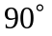，则（ ）
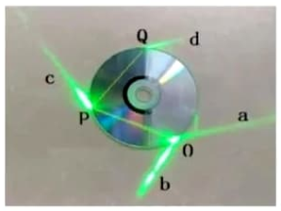
A．光盘材的折射率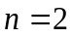
B．光在光盘内的速度为真空中光速的三分之二
C．光束b、c和d的强度之和等于光束a的强度
D．光束c的强度小于O点处折射光束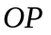的强度
13．已知普朗克常量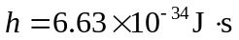，电子的质量为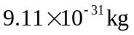，一个电子和一滴直径约为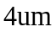的油滴具有相同动能，则电子与油滴的德布罗意波长之比的数量级为（ ）
A．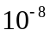 B．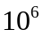 C．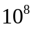 D．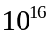
二、选择题Ⅱ（本题共3小题，每小题2分，共6分．每小题列出的四个备选项中至少有一个是符合题目要求的．全部选对的得2分，选对但不全的得1分，有选错的得0分）
14．对四个核反应方程（1）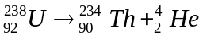；（2）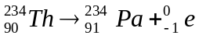；（3）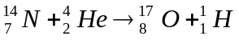；（4）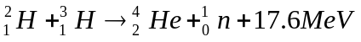
下列说法正确的是（ ）
A．（1）（2）式核反应没有释放能量
B．（1）（2）（3）式均是原子核衰变方程
C．（3）式是人类第一次实现原子核转变的方程
D．利用激光引发可控的（4）式核聚变是正在尝试的技术之一
15．如图所示，有两根用超导材料制成的长直平行细导线a、b，分别通以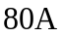和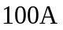流向相同的电流，两导线构成的平面内有一点p，到两导线的距离相等．下列说法正确的是（ ）
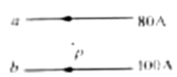
A．两导线受到的安培力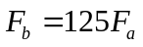
B．导线所受的安培力可以用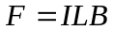计算
C．移走导线b前后，p点的磁感应强度方向改变
D．在离两导线平面有一定距离的有限空间内，不存在磁感应强度为零的位置
16．肥皂膜的干涉条纹如图所示，条纹间距上面宽、下面窄．下列说法正确的是（ ）
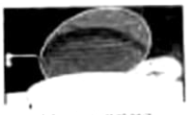
A．过肥皂膜最高和最低点的截面一定不是梯形
B．肥皂膜上的条纹是前后表面反射光形成的干涉条纹
C．肥皂膜从形成到破裂，条纹的宽度和间距不会发生变化
D．将肥皂膜外金属环左侧的把柄向上转动，条纹也会跟着转动
三、非选择题（本题共6小题，共55分）
17．（7分）（1）在“验证机械能守恒定律”实验中，小王用如图1所示的装置，让重物从静止开始下落，打出一条清晰的纸带，其中的一部分如图2所示．O点是打下的第一个点，A、B、C和D为另外4个连续打下的点，
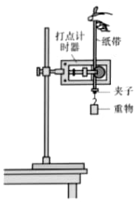
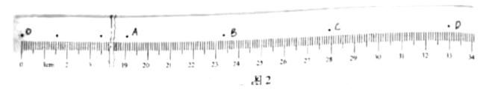
①为了减小实验误差，对体积和形状相同的重物，实验时选择密度大的．理由是____________________．
②已知交流电频率为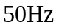，重物质量为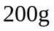，当地重力加速度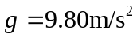，则从O点到C点，重物的重力势能变化量的绝对值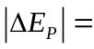_______J、C点的动能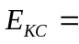_______J（计算结果均保留3位有效数字）．比较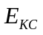与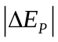的大小，出现这一结果的原因可能是_______（单选）．
A．工作电压偏高 B．存在空气阻力和摩擦力 C．接通电源前释放了纸带
（2）图3所示是“用双缝干涉测量光的波长“实验的装置．实验中
①观察到较模糊的干涉条纹，要使条纹变得清晰，值得尝试的是__________（单选）．
A．旋转测量头 B．增大单缝与双缝间的距离 C．调节拨杆使单缝与双缝平行
②要增大观察到的条纹间距，正确的做法是______（单选）
A．减小单缝与光源间的距离 B．减小单缝与双缝间的距离
C．增大透镜与单缝间的距离 D．增大双缝与测量头间的距离
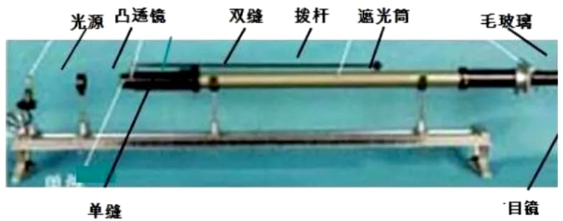
18．（7分）小李在实验室测量一电阻R、的阻值．
（1）因电表内阻未知，用如图1所示的电路来判定电流表该内接还是外接．正确连线后，合上开关S，将滑动变阻器的滑片P移至合适位置．单刀双掷开关K掷到1，电压表的读数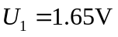，电流表的示数如图2所示，其读数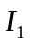_______A；将K掷到2，电压表和电流表的读数分别为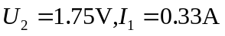．
由此可知应采用电流表__________（填“内”或“外”）接法．
（2）完成上述实验后，小李进一步尝试用其它方法进行实验：
①器材写连线如图3所示，请在答题卡相应位置的虚线框中画出对应的电路图；
②先将单刀双掷开关掷到左边，记录电流春读数，再将单刀双掷开关挪到右边，调节电阻箱的阻值，使电流表的读数与前一次尽量相同，电阻箱的示数如图3所示．则待测电阻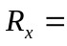_____．此方法______（填“有”或“无”）明显的实验误差，其理由是__________________________________．
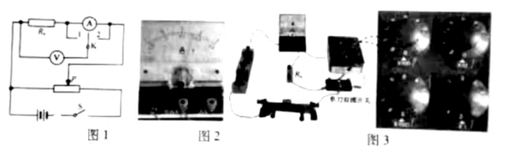
19．（9分）机动车礼让行人是一种文明行为．如图所示，质量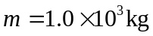的汽车以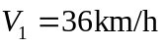的速度在水平路面上匀速行驶，在距离斑马线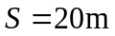处，驾驶员发现小朋友排着长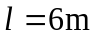的队伍从斑马线一端开始通过，立即利车，最终恰好停在斑马线前．假设汽车在刹车过程中所受阻力不变，且忽略驾驶员反应时间．
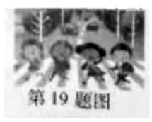
（1）求开始刹车到汽车停止所用的时间和所受阻力的大小；
（2）若路面宽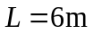，小朋友行走的速度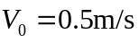，求汽车在斑马线前等待小朋友全部通过所需的时间；
（3）假设驾驶员以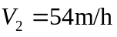超速行驶，在距离斑马线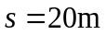处立即刹车，求汽车到斑马线时的速度．
20．（12分）如图所示，水平地面上有一高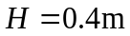的水平台面，台面上竖直放置倾角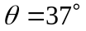的粗糙直轨道、水平光滑直轨道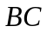、四分之一圆周光滑细圆管道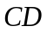和半圆形光滑轨道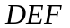，它们平滑连接，其中管道的半径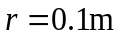、圆心在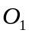点，轨道的半径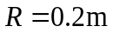、圆心在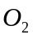点，、D、和F点均处在同一水平线上．小滑块从轨道上距台面高为h的P点静止下滑，与静止在轨道上等质量的小球发生弹性碰撞，碰后小球经管道、轨道从F点竖直向下运动，与正下方固定在直杆上的三棱柱G碰撞，碰后速度方向水平向右，大小与碰前相同，最终落在地面上Q点，已知小滑块与轨道间的动摩擦因数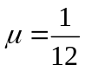，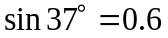，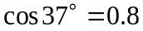．
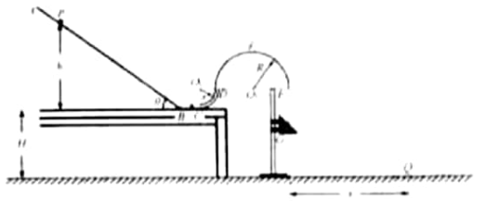
（1）若小滑块的初始高度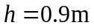，求小滑块到达点时速度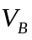的大小；
（2）若小球能完成整个运动过程，求h的最小值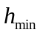；
（3）若小球恰好能过最高点E，且三棱柱G的位置上下可调，求落地点Q与F点的水平距离X的最大值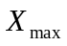．
21．（10分）一种探测气体放电过程的装置如图甲所示，充满氖气（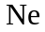）的电离室中有两电极与长直导线连接，并通过两水平长导线与高压电源相连．在与长直导线垂直的平面内，以导线为对称轴安装一个用阻值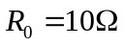的细导线绕制、匝数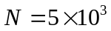的圆环形螺线管，细导线的始末两端c、d与阻值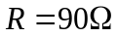的电阻连接．螺线管的横截面是半径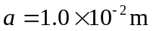的圆，其中心与长直导线的距离．气体被电离后在长直导线回路中产生顺时针方向的电流I，其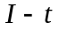图像如图乙所示．为便于计算，螺线管内各处的磁感应强度大小均可视为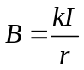，其中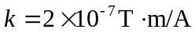．
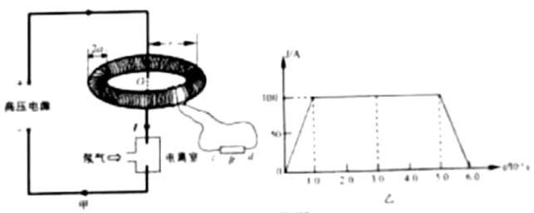
（1）求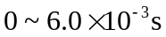内通过长直导线横截面的电荷量Q；
（2）求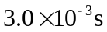时，通过螺线管某一匝线圈的磁通量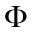；
（3）若规定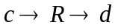为电流的正方向，在不考虑线圈自感的情况下，通过计算，在答题纸上画出通过电阻R的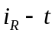图像；
（4）若规定为电流的正方向，考虑线圈自感，在答题纸上定性画出通过电阻R的图像．
22．10分）如图甲所示，空间站上某种离子推进器由离子源、间距为d的中间有小孔的两平行金属板M、N和边长为L的立方体构成，其后端面P为喷口．以金属板N的中心O为坐标原点，垂直立方体侧面和金属板建立x、y和z坐标轴．M、N板之间存在场强为E、方向沿z轴正方向的匀强电场；立方体内存在磁场，其磁感应强度沿z方向的分量始终为零，沿x和y方向的分量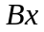和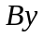随时间周期性变化规律如图乙所示，图中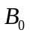可调．氙离子（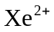）束从离子源小孔S射出，沿z方向匀速运动到M板，经电场加速进入磁场区域，最后从端面P射出，测得离子经电场加速后在金属板N中心点O处相对推进器的速度为．已知单个离子的质量为m、电荷量为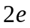，忽略离子间的相互作用，且射出的离子总质量远小于推进器的质量．
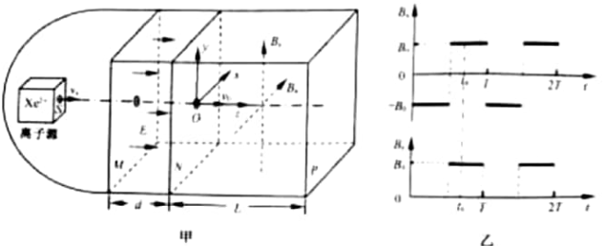
（1）求离子从小孔S射出时相对推进器的速度大小V，
（2）不考虑在磁场突变时运动的离子，调节的值，使得从小孔S射出的离子均能从喷口后端面P射出，求的取值范围；
（3）设离子在磁场中的运动时间远小于磁场变化周期T，单位时间从端面P射出的离子数为n，且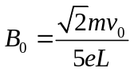．求图乙中时刻离子束对推进器作用力沿z轴方向的分力．

物理试题参考作案
一、选择题Ⅰ（本题共13小题，每小题3分，共39分）
1．D 2．A 3．C 4．B 5．D 6．D 7．A 8．B 9．C 10．D 11．C 12．D 13．C
二、选择题Ⅱ（本题共3小题，每小题2分，共6分）
14．CD 15．BCD 16．AB
三、非选择题（本题共6小题，共55分
17.（1）①阻力与重力之比更小（或其它合理解释）②0.542-0.50 0.570-0.590 ③C
（2）①C ②D
18.（1）0.33-0.34 外
（2）①见右图
②5 有
电阻箱的最小分度与待测电阻比较接近（或其它合理解释）
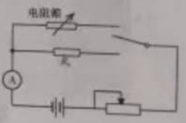
19.（1）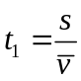 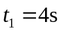 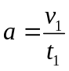 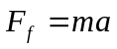
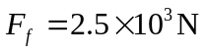
（2）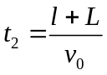 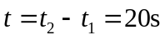
（3）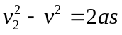 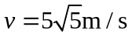
20．（1）小滑块在轨道上运动
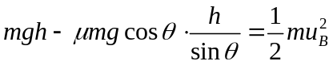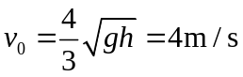
（2）小滑块与小球碰撞后速度互换
小球沿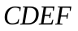轨道运动
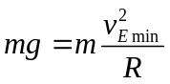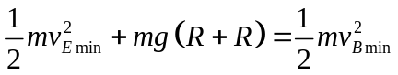
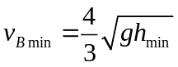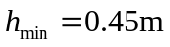
（3）小球从E点到Q点的运动
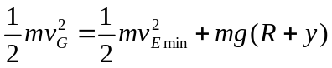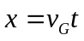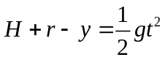
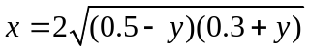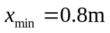
21．（1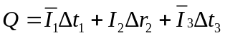 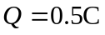
（2）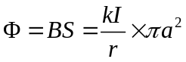 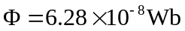
（3）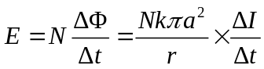 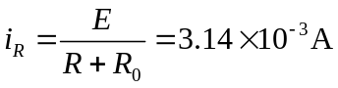
（4）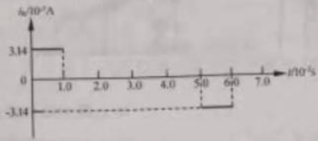 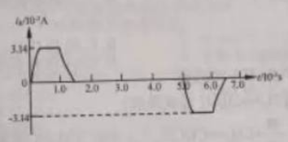
21．（1）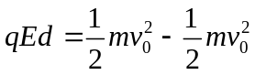 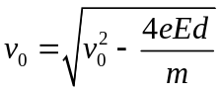
（2）当磁场仅有沿x方向的分量取最大值时，离子从喷口P的下边缘中点射出
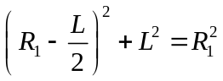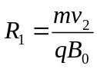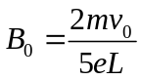
当磁场在x和y方向的分量同取最大值时，离子从喷口P边缘交点射出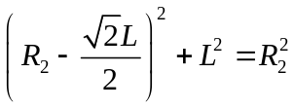
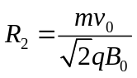
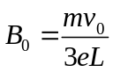
的取值范围：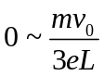
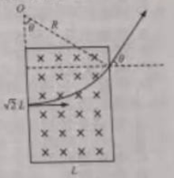
（3）

